7 SP, biologia, 23.04.2020
Temat: Regulacja nerwowo – hormonalna organizmu. Powtórzenie wiadomości.

Drodzy uczniowie! wszyscy, którzy do czwartku, tj. do 23 kwietnia 2020 nie prześlą mi rozwiązanego testu o chorobach układu nerwowego otrzymają oceny niedostateczne.

Kiedy czytasz ten tekst, twoje oczy rejestrują słowa, którym mózg przypisuje określone znaczenia. W tym samym czasie serce kurczy się i rozluźnia, a klatka piersiowa unosi się i opada, wentylując płuca. Mięśnie grzbietu napinają się, aby utrzymać postawę ciała. Trwa mnóstwo innych świadomych i nieświadomych czynności życiowych, a wszystko to koordynowane jest przez miliardy neuronów i minimalne ilości hormonów.
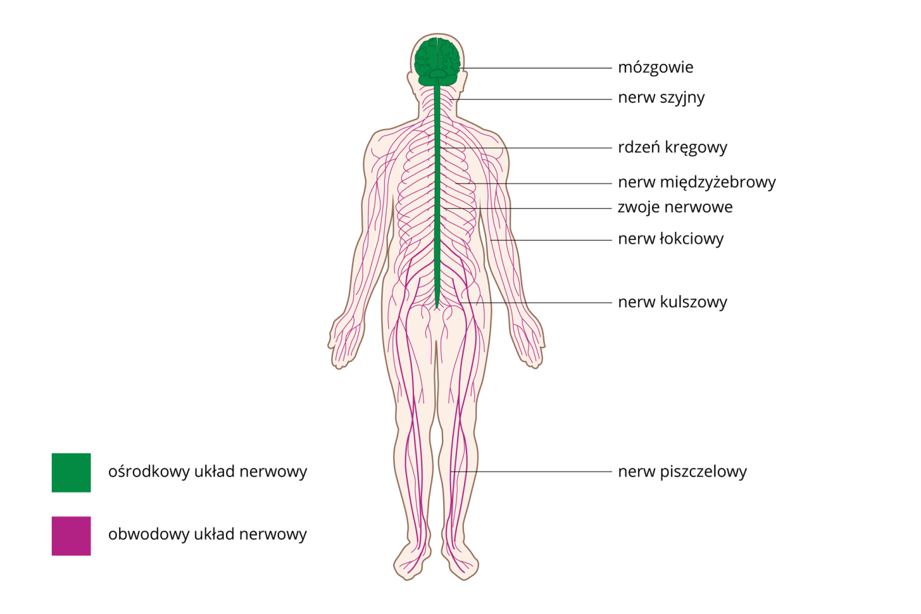

Współpraca układu nerwowego i hormonalnego
Organizm człowieka sprawnie funkcjonuje dzięki skoordynowanym działaniom wszystkich narządów. Czuwają nad tym 2 układy – nerwowy i hormonalny. Elementem łączącym pracę tych układów jest podwzgórze – część mózgu, w której wydzielane są hormony stymulujące przysadkę do produkcji hormonów przysadkowych. Układ nerwowy odbiera je, analizuje i szybko na nie reaguje. Doskonale sprawdza się w dynamicznie zmieniających się sytuacjach, np. zagrożenia. Regulacja hormonalna przebiega wolniej i trwa dłużej. Wykorzystywana jest przez organizm w długotrwałych procesach takich jak wzrost, regulacja przemiany materii, procesy związane z rozrodem.
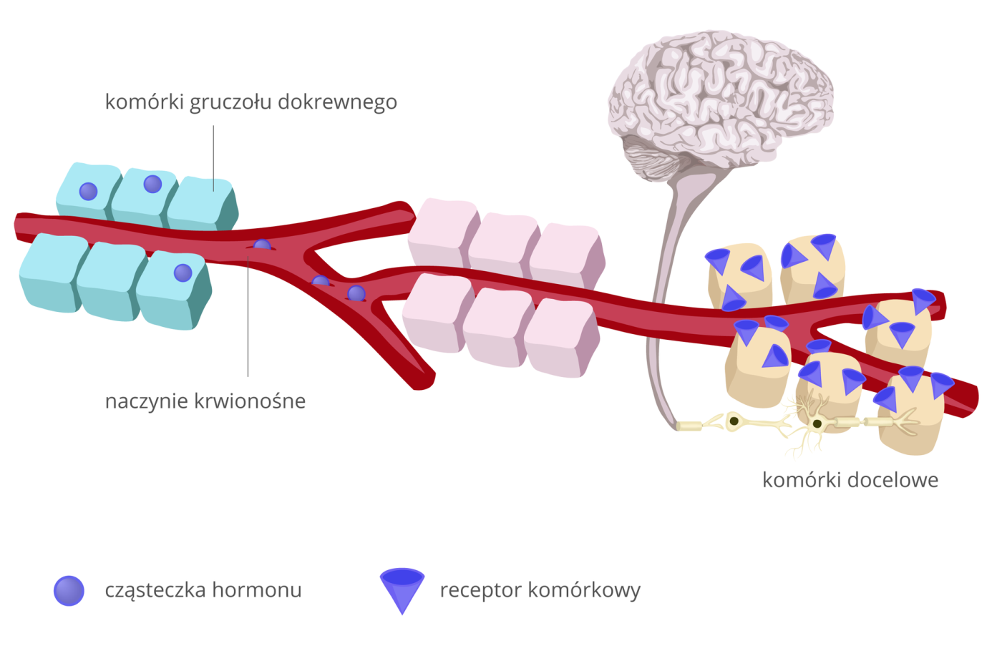

Hormony
Gruczoły dokrewne nie mają przewodów wyprowadzających, a hormony wydzielane są bezpośrednio do krwi. Gdy hormon znajdzie się w układzie krążenia, dociera do wszystkich komórek. Na jego obecność reagują tylko te komórki, które mają odpowiednie receptory. Nad właściwą ilością wytwarzanych hormonów czuwa gruczoł nadrzędny – przysadka mózgowa, która produkuje hormony kontrolujące i modyfikujące pracę pozostałych gruczołów dokrewnych.
Gruczoły dokrewne i działanie wytwarzanych przez nie hormonów
Gruczoł | Hormon | Działanie
podwzgórze | hormony pobudzające inne gruczoły | regulacja pracy innych gruczołów
przysadka mózgowa | hormon wzrostu | przyspieszanie wzrost organizmu
 | hormony pobudzające inne gruczoły | regulacja pracy innych gruczołów
tarczyca | tyroksyna | reguacja szybkości metabolizmu
trzustka | insulina i glukagon | regulacja poziomu cukru we krwi
nadnercze | adrenalina | pobudzanie organizmu do działania
gruczoły płciowe | żeńskie hormony płciowe, estrogeny | kontrolowanie rozwoju płciowego, wpływanie na rozwój cech żeńskich
 | męskie hormony płciowe, testosteron | kontrolowanie rozwóju płciowego,wpływanie na rozwój cech męskich

Zadania
Polecenie 1 (ustnie)
Wymień części mózgowia człowieka i opisz ich główne funkcje.
Polecenie 2 (ustnie)
Porównaj cechy odruchu bezwarunkowego i warunkowego.
Polecenie 3 (ustnie)
Podaj nazwę hormonu, który
- mobilizuje organizm do działania w warunkach stresu,
- powoduje, że organizm mężczyzny wytwarza plemniki,
- sprawia, że u dziewcząt wykształcają się piersi.

Czytam i interpretuję
Polecenie 4 (dla chętnych)
Twój kolega chodził boso po dywanie, nadepnął na pinezkę i podskoczył. Wykorzystując ilustrację wyjaśnij, co się wydarzyło w układzie nerwowym kolegi. Wykonaj poniższe zadania.
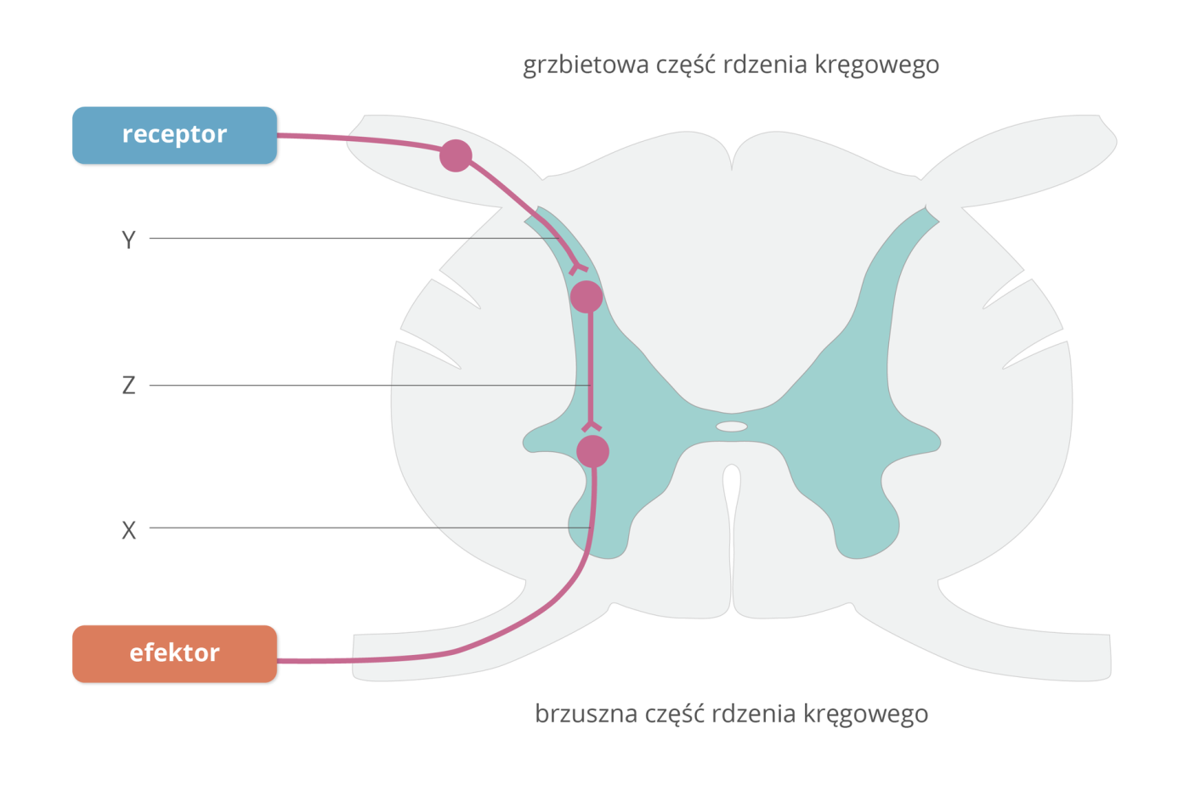
- Wyjaśnij, jaki rodzaj odruchu miał miejsce w opisanej sytuacji.
- Podaj nazwy neuronów oznaczonych X, Y, Z.
- Wskaż, co jest receptorem, a co efektorem w tym odruchu.
- Zakładając, że długość każdego z elementów X i Y wynosi ok. 1 m, a impulsy nerwowe biegną z szybkością 100 m na sekundę oblicz, jak szybko nastąpiła reakcja na ukłucie pinezką.
- Oceń biologiczne znaczenie tego odruchu.
Polecenie 5 (dla chętnych)
Większość narządów wewnętrznych jest unerwiona przez włókna układu autonomicznego (współczulnego i przywspółczulnego). Obie części tego układu działają jednocześnie, a harmonijna praca danego narządu jest efektem ich współdziałania. Zdarza się jednak, że aktywność jednego układu przeważa nad drugim.
Dokonaj analizy najważniejszych czynności układu autonomicznego przedstawionych poniżej, a następnie wykonaj polecenia.
UKŁAD WSPÓŁCZULNY | UKŁAD PRZYWSPÓŁCZULNY
rozszerza źrenice | zwęża źrenice
przyspiesza akcję serca | zwalnia akcję serca
rozszerza oskrzela | zwęża oskrzela
powoduje wzrost ciśnienia krwi | powoduje obniżenie ciśnienia krwi
hamuje perystaltykę jelit | nasila perystaltykę jelit
hamuje wydzielanie soku żołądkowego | pobudza wydzielanie soku żołądkowego
- Podaj kilka przykładów sytuacji życiowych, w których przeważa aktywność układu współczulnego, i kilka, kiedy bardziej aktywny jest układ przywspółczulny
- Oceń konsekwencje zdrowotne długotrwałego pobudzania układu współczulnego.

PISEMNIE ROZWIĄŻ
- Zadania z podręcznika, strony: 191-192
- Z zeszytu ćwiczeń zadania: 1-5, strony: 96-97
Pozdrawiam Małgorzata Tabor

